METALLSPÄNE EINFACH IGNORIEREN
INDUKTIVE VOLLMETALLSENSOREN VON IPF

Zur Hannover Messe stellt ipf electronic eine Reihe induktiver Vollmetallsensoren vor, die sehr zuverlässig Werkstücke in der Metallverarbeitung detektieren und hierbei völlig unbeeindruckt von Spänen bleiben.

Ob drehen, fräsen, bohren oder schleifen: Metallspäne stören, und dass nicht nur bei der Bearbeitung von Werkstücken oder Bauteilen, sondern auch bei deren Erfassung.
Mit den induktiven Sensoren IO12012F (Baugröße M12), IO18012F (Baugröße M18) und IO30012F (Baugröße M30) präsentiert ipf electronic drei äußerst robuste Lösungen im einteiligen Vollmetallgehäuse (Schutzart aktive Fläche IP68 und IP69K), die unempfindlich gegenüber Spänen aus Stahl, Aluminium, Messing, Kupfer und Edelstahl sind. Diese Sensoren können somit gleichermaßen problemlos wie zuverlässig Zielobjekte aus Stahl, Buntmetallen und VA erkennen, ohne dass es aufgrund von Metallspänen zu Fehlfunktionen kommt.

Die sehr langlebigen Geräte verfügen je nach Version über Schaltabstände von 3 bis 12mm, sind druckfest (aktive Fläche) bis 80bar (IO12012F) und lassen sich in Temperaturbereichen von -25° C bis +85° C einsetzen. Weiterer Pluspunkt: Alle induktiven Sensoren sind mit einer IO-Link-Schnittstelle ausgestattet und ermöglichen somit eine einfache Integration ins Industrial Ethernet.

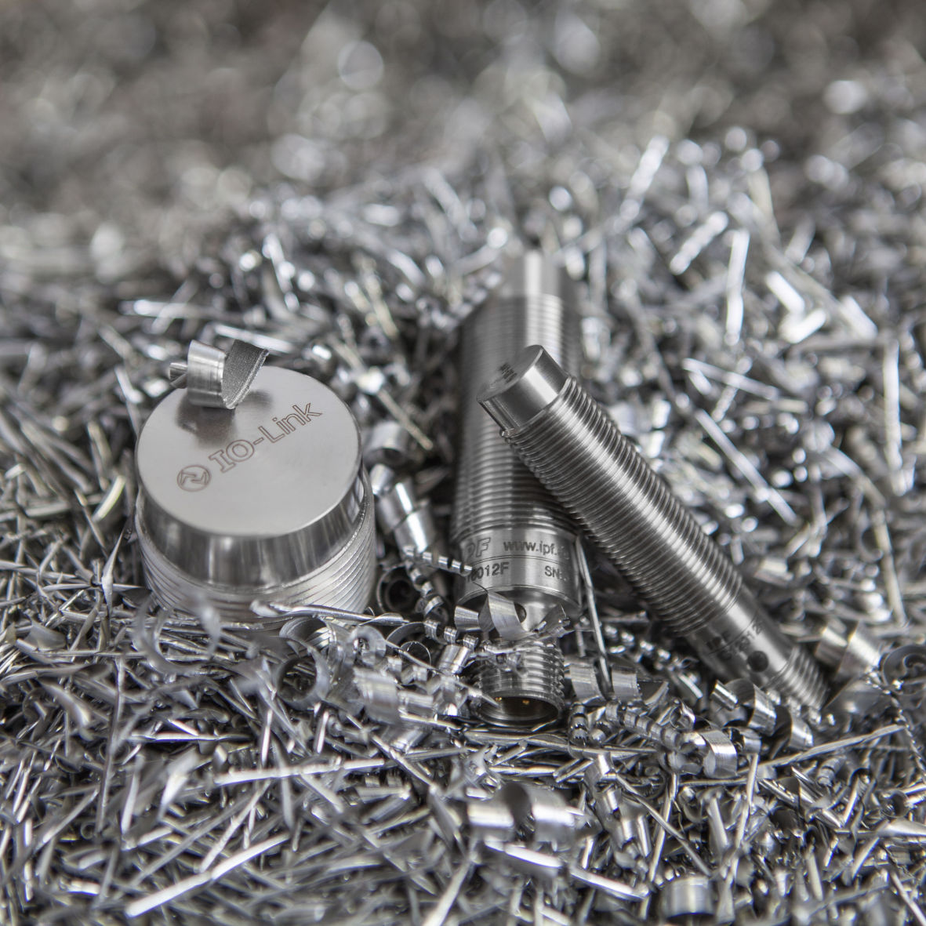
Die äußerst robusten induktiven Sensoren im Edelstahlgehäuse von ipf electronic ignorieren bei der Detektion von Werkstücken oder Bauteilen in der Metallverarbeitung die Späne.
(IPF_Induktive_Vollmetallsensoren.jpg)

KONTAKT | PRESSEKONTAKT | ÜBER IPF ELECTRONIC
ipf electronic gmbh  Kalver Str. 25 – 27  58515 Lüdenscheid  info@ipf.de  www.ipf.de | Martinus Menne  Waldweg 8 ● 57489 Drolshagen  Tel +49 2761 8288861  mm@technikredaktion.de  www.technikredaktion.de | Sensoren vom feinsten  Wenn HIGH-TECH zu HIGH-END wird  Wir sind die ipf electronic und machen mehr als nur unseren Job. Wir denken weiter, innovativer, nachhaltiger und bleiben dabei sympathisch. Wir sitzen im Sauerland, einer der innovativsten Regionen des Landes. Unsere Produkte sind präzise, intelligent, technisch ausgereift und vielseitig einsetzbar. Unsere 140 Mitarbeiter leben Service, auch nach den üblichen Geschäftszeiten. Mit unserer großen Produktvielfalt, hohen Problemlösungskompetenz und starken Serviceorientierung sind wir als Top-Lieferant in der industriellen Sensorik einzigartig.  Im deutschsprachigen Raum stehen wir seit mehr als drei Jahrzehnten für Hochleistungs-Sensoren in der Automatisierungstechnik. Wir legen Wert auf höchste Qualität und produzieren nach wie vor selbst am Hauptstandort in Lüdenscheid im Sauerland. Permanente Forschung und Entwicklung spielen eine ebenso gewichtige Rolle, wie die Weiter- und Fortbildung von Mitarbeitern und Führungskräften. Unser 1982 gegründetes Unternehmen wird bis heute in zweiter Generation familiengeführt. Beim Umweltschutz und nachhaltigen Umgang mit Ressourcen legen wir besondere Maßstäbe an.
IPF ELECTRONIC AUF DER HANNOVER MESSE:
HALLE 9
STAND H16

